Mi viaje a Soria
Mi familia y yo veraneamos en Rejas de San Esteban (Soria), que es un pueblo pequeño y muy bonito, al que recomiendo ir a visitar.
Salimos de Badalona a las ocho de la mañana dirección a Puig Reig, a casa de unos amigos para dejar los animales. Después partimos dirección a Soria por la C-25 hasta llegar al cruce de la A-2. Paramos en la estación de servicio de Borges Blanques (Lerida), sobre las diez y media para almorzar. Seguimos nuestro camino por la A-2 hasta Almazán, para visitar a mi tío segundo que vive en este pueblo, sobre la una del mediodía. Después fuimos todos a comer a un pueblo que se llama Villaciervos, que dispone de un restaurante asador, comimos cordero asado, patatas asadas y pollo escabechado.

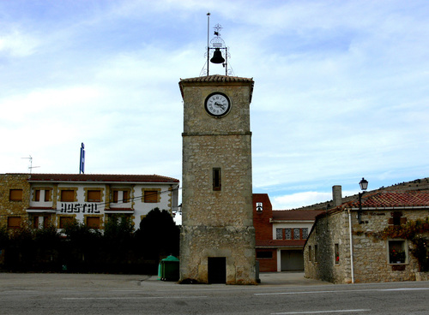
Villaciervos

Tres y cuarto de la tarde, seguimos nuestro particular viaje rumbo a Soria. Siguiente parada, el Burgo de Osma un pueblo bajo mi punto de vista “precioso”.
Que destaca por su arquitectura popular, en el núcleo histórico se pueden contemplar casas antiguas tipo “villa”, que constan con un zócalo de mampostería de variable calidad, muros de ladrillo o adobe.
Pueblo declarado de interés Cultural con la categoría de Conjunto Histórico Artístico. La Catedral actual es gótica, antiguamente este monumento era románico.
Sobre las cinco y media de la tarde tomamos una pequeña merienda en un bar de la plaza principal; refrescos, torreznos, morcillas de arroz y chorizo de la olla – aunque me resultó curioso que no nos sirvieron en la mesa, lo cual tuvo que servirnos mi padre como si fuese el camarero – pensé.

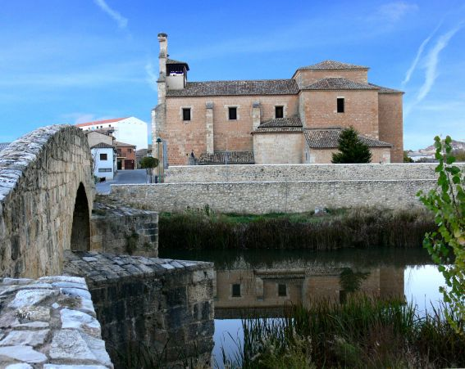
Burgo de Osma

Siete de la tarde, por fin nuestro destino Rejas de San Esteban. Mis hermanos y yo nos quedamos la placetuela –como dicen allí- mis padres fueron a casa a deshacer las maletas y limpiar un poco la casa.
En la plaza me encontré con mis primos Rubén y Nerea.
-¡Hola!¡ Por fin habéis llegado!¿Qué tal el viaje ? – dijo Rubén-.
-¡Hola! Ha ido muy bien, hemos llegado más tarde porque hemos ido parando por el camino. –dije yo-.
-¡Hola prima! ¿Cómo estas? –dijó Nerea-.
-Yo muy bien, y tú ¿cómo estás? –dije yo-.
-¿Dónde están tus padres? –dijó Rubén-.
-En casa liados con las maletas. –dije yo-.
-¡Bueno basta de chácharas a jugar se ha dicho! –dijó Nerea-.

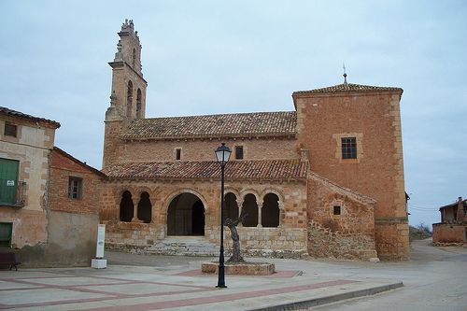
Rejas de San Esteban
Me lo pasó muy bien y me encantaría que todos los días fuesen iguales. Rejas, el pueblo en el que pasó todos los veranos.

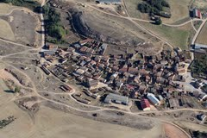
Rejas de San Esteban: vista desde el aire.

Trabajo realizado por: Jennifer Luque 2nA

